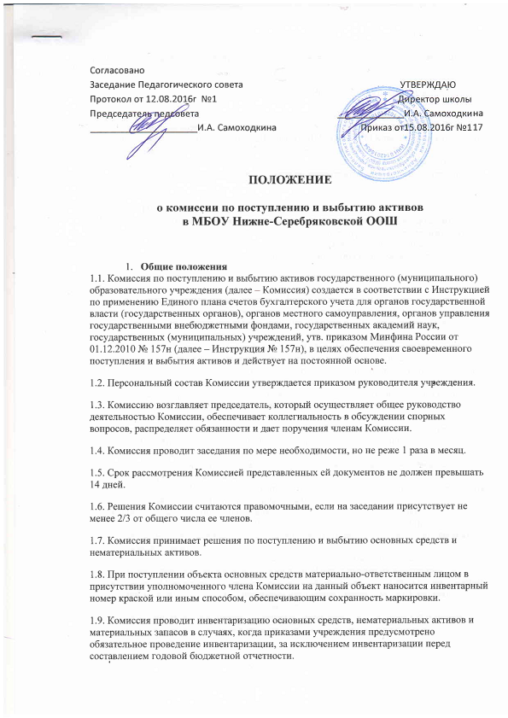
1.10. В своей деятельности Комиссия руководствуется следующими нормативными правовыми актами:
- Федеральным законом от 06.12.2011 № 402-ФЗ «О бухгалтерском учете»;
- Инструкцией № 157н;
- Общероссийским классификатором основных фондов (ОК 013-94), утв. постановлением Госстандарта России от 26.12.1994 № 359 (далее – ОКОФ);
- постановлением Правительства РФ от 01.01.2002 № 1 "О Классификации основных средств, включаемых в амортизационные группы" (далее – Постановление № 1);
- иными нормативными правовыми актами, регламентирующими порядок списания, передачи, реализации основных средств, нематериальных активов, материальных запасов.

- Полномочия Комиссии
2.1. Целью работы Комиссии является принятие коллегиальных решений по подготовке и принятию решения о поступлении, выбытии, внутреннем перемещении недвижимого имущества, находящегося у учреждения на праве оперативного управления, движимого имущества и нематериальных активов, а также по списанию материальных запасов.
2.2. Комиссия принимает решения по следующим вопросам:
- об отнесении объектов имущества к основным средствам и определении признака отнесения к особо ценному движимому имуществу;
- определении группы аналитического учета, кодов по ОКОФ основных средств и нематериальных активов;
- изменении стоимости основных средств и срока их полезного использования в случаях изменения первоначально принятых нормативных показателей функционирования объекта основных средств, в т. ч. в результате проведенной достройки, дооборудования, реконструкции или модернизации;
- изъятии и передаче материально ответственному лицу из списываемых основных средств пригодных узлов, деталей, конструкций и материалов, драгоценных металлов и камней, цветных металлов, и постановке их на учет;
- определении текущей оценочной стоимости объектов нефинансовых активов, выявленных при инвентаризации в виде излишков, а также полученных безвозмездно от юридических и (или) физических лиц;
- о сроке полезного использования поступающих в учреждение основных средств и нематериальных активов;
- первоначальной (фактической) стоимости принимаемых к учету основных средств, нематериальных активов, материальных запасов;
- принятии к учету поступивших основных средств, нематериальных активов с оформлением соответствующих первичных учетных документов, в т. ч. объектов движимого имущества стоимостью до 3 000 руб. включительно, учитываемых на забалансовом учете;
- целесообразности (пригодности) дальнейшего использования основных средств и нематериальных активов, возможности и эффективности их восстановления;
- списании (выбытии) основных средств, нематериальных активов в установленном порядке, в т. ч. объектов движимого имущества стоимостью до 3 000 руб. включительно, учитываемых на забалансовом учете;
- возможности использования отдельных узлов, деталей, конструкций и материалов от выбывающих основных средств и об определении их первоначальной стоимости;
- списании (выбытии) материальных запасов, за исключением выбытия в результате их потребления на нужды учреждения, с оформлением соответствующих первичных учетных документов.
2.3. Комиссия осуществляет контроль за:
- изъятием из списываемых основных средств пригодных узлов, деталей, конструкций и материалов, драгоценных металлов и камней, цветных металлов;
- сдачей вторичного сырья в организации приема вторичного сырья;
- получением от специализированной организации по утилизации имущества акта приема-сдачи имущества, подлежащего уничтожению, акта об оказанных услугах по уничтожению имущества, акта об уничтожении.

- Порядок принятия решений
3.1 Решение Комиссии об отнесении объекта имущества к основным средствам, нематериальным активам, материальным запасам осуществляется в соответствии с Инструкцией № 157н, учетной политикой учреждения, иными нормативными правовыми актами.
3.2. Решение Комиссии о сроке их полезного использования, об отнесении к соответствующей группе аналитического учета и определении кода ОКОФ и начисления амортизации принимается на основании:
- информации, содержащейся в законодательстве РФ, устанавливающем сроки полезного использования имущества в целях начисления амортизации. По объектам основных средств, включенным согласно Постановлению № 1 в амортизационные группы с первой по девятую, срок полезного использования определяется по наибольшему сроку, установленному для указанных амортизационных групп; в десятую амортизационную группу – срок полезного использования, рассчитывается исходя из Единых норм амортизационных отчислений на полное восстановление основных фондов народного хозяйства СССР, утв. постановлением Совмина СССР от 22.10.1990 № 1072;
- рекомендаций, содержащихся в документах производителя (при отсутствии информации в нормативных правовых актах), на основании решения Комиссии, принятого с учетом ожидаемой производительности или мощности, ожидаемого физического износа, зависящих от режима эксплуатации, естественных условий и влияния агрессивной среды, системы проведения ремонта, гарантийного и договорного срока использования и других ограничений использования;
- данных предыдущих балансодержателей (пользователей) основных средств и нематериальных активов о сроке их фактической эксплуатации и степени износа – при поступлении объектов, бывших в эксплуатации в государственных (муниципальных) учреждениях, государственных органах (указанных в актах приема-передачи);
- информации о сроках действия патентов, свидетельств и других ограничений сроков использования объектов интеллектуальной собственности согласно законодательству РФ, об ожидаемом сроке их использования при определении срока полезного использования нематериальных активов.
3.3. Решение Комиссии о первоначальной (фактической) стоимости поступающих в учреждение на праве оперативного управления основных средств и нематериальных активов принимается на основании следующих документов:
- сопроводительной и технической документации (государственных контрактов, договоров, накладных поставщика, счетов-фактур, актов о приемке выполненных работ (услуг), паспортов, гарантийных талонов и т. п.), которая представляется материально ответственным лицом в копиях либо, по требованию Комиссии, в подлинниках;
- представленных предыдущим балансодержателем (по безвозмездно полученным основным средствам и нематериальным активам);
- отчетов об оценке независимых оценщиков (по основным средствам и нематериальным активам, принимаемым в соответствии с Инструкцией № 157н, по оценочной стоимости на дату принятия к учету);
- данных о ценах на аналогичные материальные ценности, полученных в письменной форме от организаций-изготовителей; сведений об уровне цен, имеющихся у органов государственной статистики, торговых инспекций, а также в средствах массовой информации и специальной литературе, экспертных заключениях (в т. ч. экспертов, привлеченных на добровольных началах к работе в Комиссии).
3.4. Решение Комиссии о принятии к учету основных средств и нематериальных активов при их приобретении (изготовлении), по которым сформирована первоначальная (фактическая) стоимость, принимается на основании унифицированных первичных учетных документов, составленных согласно приказу Минфина России от 30.03.2015 № 52н "Об утверждении форм первичных учетных документов и регистров бухгалтерского учета, применяемых органами государственной власти (государственными органами), органами местного самоуправления, органами управления государственными внебюджетными фондами, государственными (муниципальными) учреждениями, и Методических указаний по их применению" (далее – Приказ № 52н):
- Акта о приеме-передаче объектов нефинансовых активов (унифицированная форма 0504101) для приема-передачи нефинансовых активов, в том числе вложений в объекты недвижимого имущества, между учреждениями, учреждениями и организациями (иными правообладателями), в том числе: при закреплении права оперативного управления (хозяйственного ведения); передаче имущества в государственную (муниципальную) казну, в том числе при изъятии органом, осуществляющим полномочия собственника государственного (муниципального) имущества, объектов нефинансовых активов из оперативного управления (хозяйственного ведения); при передаче имущества в качестве взноса в уставный капитал (имущественного взноса); при иных основаниях изменения правообладателя государственного (муниципального) имущества, за исключением приобретения имущества на государственные (муниципальные) нужды (нужды бюджетных (автономных) учреждений), продажи государственного (муниципального) имущества. Акт о приеме-передаче объектов нефинансовых активов применяется при оформлении приема-передачи как одного, так и нескольких объектов нефинансовых активов.
- Акта приема-сдачи отремонтированных, реконструированных и модернизированных объектов основных средств (унифицированная форма 0504103) для приема-сдачи основных средств из ремонта, реконструкции, модернизации.
3.5. Решение Комиссии о списании (выбытии) основных средств, нематериальных активов, материальных запасов принимается после выполнения следующих мероприятий:
- непосредственный осмотр основных средств (при их наличии), определение их технического состояния и возможности дальнейшего применения по назначению с использованием необходимой технической документации (технический паспорт, проект, чертежи, технические условия, инструкции по эксплуатации и т. п.), данных бухгалтерского учета и установление их непригодности к восстановлению и дальнейшему использованию либо нецелесообразности дальнейшего восстановления и (или) использования;
- рассмотрение документов, подтверждающих преждевременное выбытие имущества из владения, пользования и распоряжения вследствие его гибели или уничтожения, в т. ч. помимо воли обладателя права на оперативное управление;
- установление конкретных причин списания (выбытия) (износ физический, моральный; авария; нарушение условий эксплуатации; ликвидация при реконструкции; другие причины);
- выявление лиц, по вине которых произошло преждевременное выбытие и вынесение предложений о привлечении этих лиц к ответственности, установленной законодательством;
- поручение ответственным исполнителям учреждения подготовки экспертного заключения о техническом состоянии основных средств, подлежащих списанию, или составление дефектной ведомости на оборудование, находящееся в эксплуатации, а также на производственный и хозяйственный инвентарь;
- определение возможности использования отдельных узлов, деталей, конструкций и материалов, выбывающих основных средств и их оценка исходя из рыночной стоимости на дату принятия к учету.
3.6. Решение Комиссии о списании (выбытии) основных средств, нематериальных активов принимается с учетом наличия:
- технического заключения о состоянии основных средств, подлежащих списанию, или дефектной ведомости на оборудование, находящееся в эксплуатации, а также на производственный и хозяйственный инвентарь – при списании основных средств, не пригодных к использованию по назначению;
- драгоценных металлов и драгоценных камней, содержащихся в списываемых основных средствах, которые учитываются в порядке, установленном приказом Минфина России от 29.08.2001 № 68н "Об утверждении Инструкции о порядке учета и хранения драгоценных металлов, драгоценных камней, продукции из них и ведения отчетности при их производстве, использовании и обращении";
- акта об аварии или заверенной его копии, а также пояснений причастных лиц о причинах, вызвавших аварию, – при списании основных средств, выбывших вследствие аварий;
- иных документов, подтверждающих факт преждевременного выбытия имущества из владения, пользования и распоряжения.
3.7. Решение Комиссии о списании (выбытии) объектов нефинансовых активов оформляется по унифицированным формам первичной учетной документации, утв. Приказом № 52н:
- Акт о списании объектов нефинансовых активов (кроме транспортных средств) (унифицированная форма 0504104);
- Акт о списании мягкого и хозяйственного инвентаря (код формы 0504143) применяется при оформлении решения о списании мягкого инвентаря, посуды и однородных предметов хозяйственного инвентаря стоимостью от 3 000 рублей до 100 000 рублей включительно за единицу и служит основанием для отражения в бухгалтерском учете учреждения выбытия указанных объектов учета;
- Акт о списании исключенных объектов библиотечного фонда (код формы по ОКУД 0504144) с приложением списков литературы, исключаемой из библиотечного фонда;
- Акт о списании материальных запасов (код формы 0504230).
3.8. В целях согласования решения о списании недвижимого и особо ценного движимого имущества, закрепленного за учреждением или приобретенного за счет средств, выделенных учредителем, Комиссия подготавливает и направляет учредителю следующие документы:
- перечень объектов имущества, решение о списании которых подлежит согласованию;
- копию протокола заседания постоянно действующей комиссии по подготовке и принятию решения о списании объектов имущества;
- акты о списании имущества и прочие оправдательные документы.
Акты о списании недвижимого имущества, а также особо ценного движимого имущества составляются в трех экземплярах, подписываются комиссией и направляются для согласования в соответствии с нормативной базой, после чего утверждаются руководителем учреждения.
Акты о списании иного движимого имущества (за исключением особо ценного), составляются не менее чем в двух экземплярах и утверждаются руководителем учреждения самостоятельно.
3.9. Решение Комиссии, принятое на заседании, оформляется протоколом, который подписывают председатель и члены Комиссии.
3.10. Оформленные в установленном порядке документы Комиссия передает в бухгалтерию для отражения в учете.
3.11. Протоколы Комиссии хранятся в соответствии с Федеральным законом от 22.10.2004 № 125-ФЗ "Об архивном деле в Российской Федерации

